**Московский государственный технический**

**университет им. Н. Э. Баумана**

Отчёт по лабораторной работе №3 по курсу «Базы данных».

«Основы программирования на языке SQL. SELECT для СУБД MS SQL SERVER».

Вариант 4.

|  |  |  |
| --- | --- | --- |
| Выполнил: |  | Проверил: |
| Анцифров Н. С.  студент группы ИУ5-41Б |  | Силантьева Е. Ю. |
|  |  |  |
|  |  |  |
| Подпись и дата: |  | Подпись и дата: |

Москва, 2021 г.

1. **Цель лабораторной работы**

Сформировать знания и умения по программированию на языке SQL, приобрести практические навыки работы со средствами языка SQL для выборки и редактирования данных.

1. **Выполнение лабораторной работы**

Таблицы, используемые в ЛР:

Таблица *Products*:

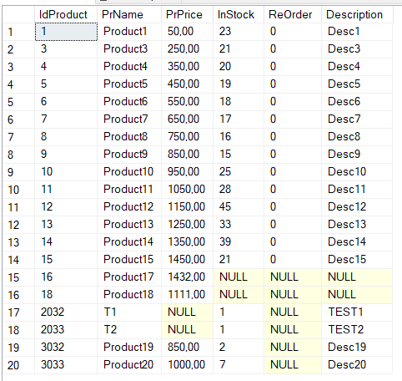

Таблица *Customers*:

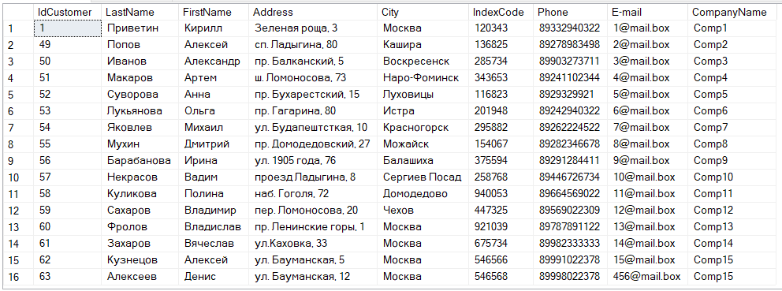

Таблица *Orders*:

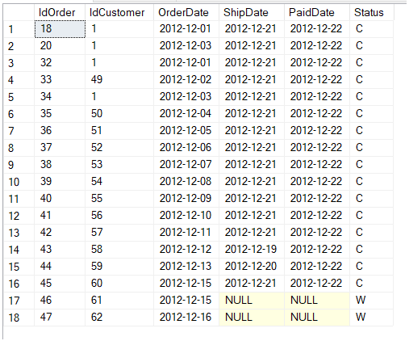

Таблица *Items1*:

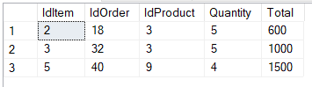

Создание запросов:

a. запрос, выбирающий все данные из таблицы:





b. запрос, выбирающий данные из некоторых столбцов таблицы:



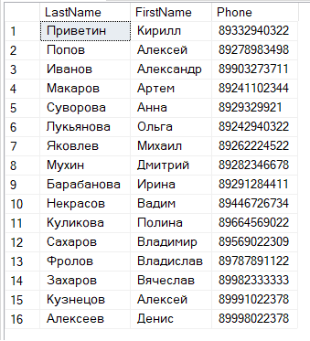

c. запрос с использованием сортировки данных:



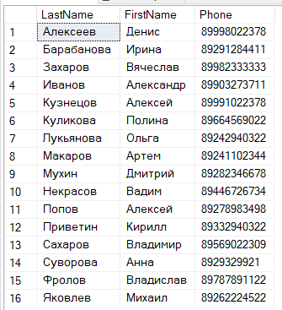

d. запрос с использованием ограничения на выборку данных:



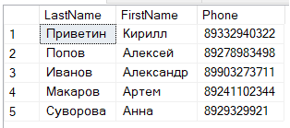

e. запрос с использованием операторов сравнения:



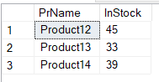

f. запрос с использованием оператора BETWEEN:



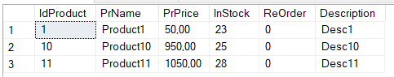

g. запрос с использованием оператора IN, содержащий подзапрос:



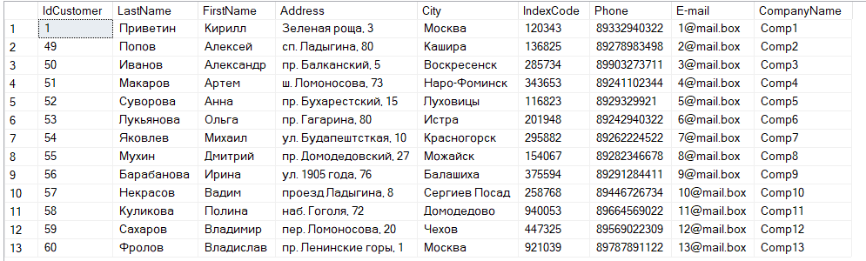

h. запрос с использованием оператора LIKE и строковых функций:





1. запрос с использованием предиката IS NULL:



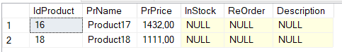

j. запрос с использованием агрегатных функций:



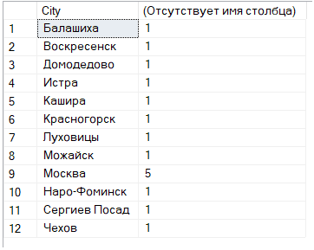

k. запрос с использованием агрегатных функций и предложения HAVING:





l. запрос, выбирающий данные из нескольких таблиц с использованием соединения по предикату:





m. запрос с использованием ключевого слова DISTINCT:



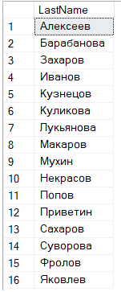

n. запрос с использованием оператора [NOT] EXISTS:





o. запрос с использованием функции IIF():



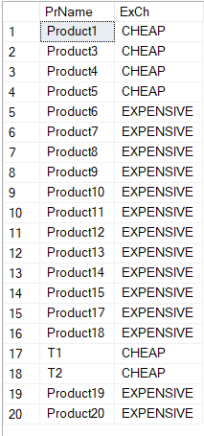

Задание 1 по варианту 4:

Выборка заказов из таблицы *Orders* со сроком даты заказа более ранним, чем 20.03.2018 с сортировкой списка по номеру заказа в обратном порядке:



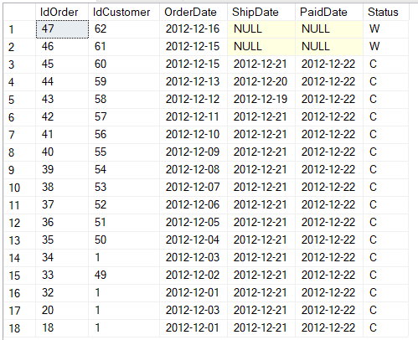

Задание 2 по варианту 4:

Выборка информации о покупателях, которые не сделали ни одного заказа с сортировкой списка по фамилии:





1. **Выводы**

В данной лабораторной работе были получены практические навыки программирования запросов средствами языка SQL для выборки данных с сортировкой, ограничениями, операторами сравнения, соединениями таблиц, подзапросами, строковыми функциями, предикатами, агрегатными функциями, а также различными операторами и функциями.